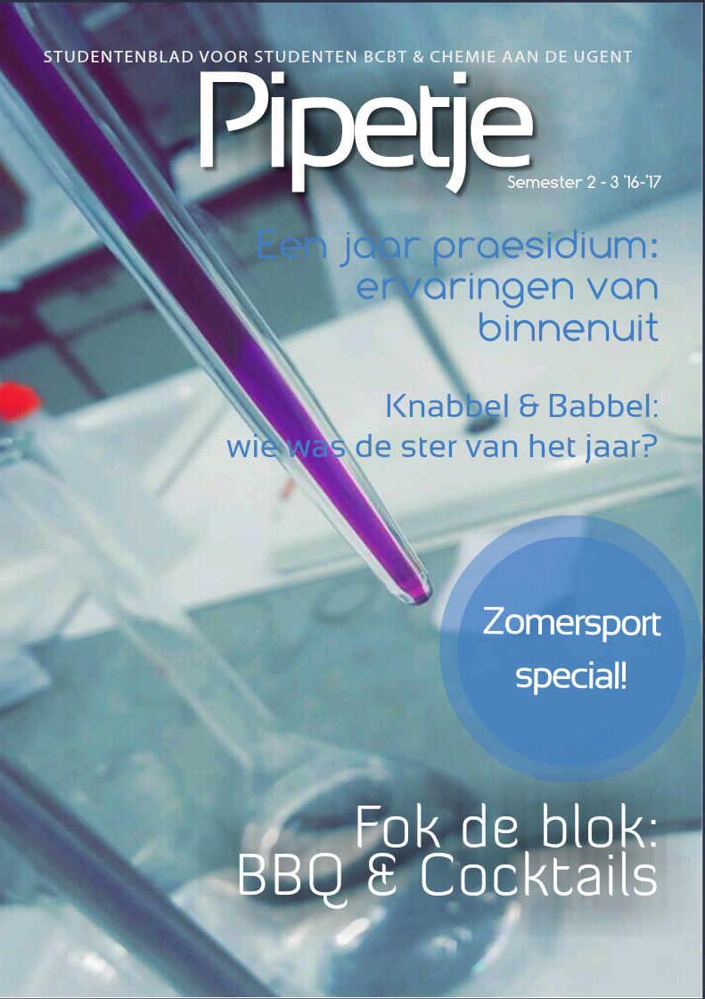
Adres
Het Pipetje
T.a.v. Chemica
Krijgslaan 281 (40.04)
9000 Gent
e-mail: chemica.scriptor@gmail.com

Oplage
415

Huidig blad
Nr. 6 ’16-‘17

Het Pipetje is een periodieke uitgave van Chemica, de studentenvereniging voor Biochemie&Biotechnologie en Chemie aan de universiteit van Gent. Het Pipetje wordt thuisgestuurd aan de steunende leden en de donateurs van Chemica en verspreid onder de studenten van de opleidingen Biochemie&Biotechnologie en Chemie die lid zijn van Chemica.
Reacties en kopij zijn altijd welkom! Stukjes kunnen worden opgestuurd als worddocument naar het bovengenoemde e-mailadres.
Beste chemicanen,
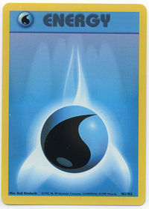
Voor u spreekt hier allicht voor de laatste keer de huidige Praeses! Gezien tegen de tijd dat jullie dit pipetje lezen het nieuwe praesidium reeds verkozen is en mijn opvolging verzekerd zal zijn. Maar onder ons gezegd en gezwegen de dictatuur wordt via vriendjespolitiek doodleuk doorgegeven hoor! Zodoende kan Chemica ook volgend jaar opnieuw genieten van een vrolijk jaar verdoken dictatorschap.
Vooraleer ik mijn taak overdraag rest er mij nog slechts 1 ding: de basketfinale op 3 mei winnen! Na onze tweede plaats vorig jaar zijn we vastberaden van beter te doen, dus winnen is de enige optie! Maar ik ben er vrij zeker van dat onze sport skippy (lees: vice-wereldkampioen rope skipping) ons team wel naar de overwinning zal schreeuwen!
De examens komen echter dichterbij en de bedrijvigheid van Chemica daalt snel. Echter niet getreurd want na de examens is Chemica er weer om jullie op te vangen!!!
Ikzelf heb enorm genoten van mijn jaar als Praeses maar dit alles was me nooit gelukt zonder mijn prachtig praesidium, dus bij deze volgt mijn slijmboodschap (lees: quote uit favoriete tv-serie) naar iedereen van het praesidium:
‘Toen ik mijn praesidium voor het eerst zag lachte ik ze uit, ik stootte ze af en spuwde ze uit. Maar voor elke slechte eigenschap die zij hadden vond ik er bij mij twee… Nooit heb ik zulk goed praesidium gehad en nooit zal ik zulk goed praesidium verdienen! Om met de woorden van de zingende bandana te eindigen: “Als ik naar de mensen van dit praesidium kijk, allemaal gezever, allemaal gezeik!”’
Voor jullie op zoek gaan naar de tv-serie in kwestie moeten jullie weten dat ik de vrijheid heb genomen om een paar woorden te veranderen in de quote omdat de correctheid en toepasbaarheid anders ver te zoeken waren!
Ik word zowaar emotioneel bij het schrijven van mijn laatste voorwoord maar dat kan je wel zien aan de vochtigheid van de pagina veroorzaakt door mijn tranen… (Nota van de scriptor: na 23 scenarios waarbij de drukker zijn kinderen verloor was het niet meer verantwoord om door te gaan. Het is dus mogelijk dat u een onbetraand Pipetje ontvangt. Onze excuses hiervoor.)
Bij deze voor de laatste keer,
Senior out xxxxxxxx
Ps: om af te sluiten toch nog snel een Tito wijsheid
“Als je geen kokosnoot op je hoofd wilt moet je niet onder een palmboom gaan zitten!”
Speciaal voor mijn allerlaatste Pipetje vroeg ik enkele alom gekende vriend(inn)en van Chemica om iets voor ons te schrijven. Over het afgelopen jaar, over Chemica, en misschien ook wel over hen zelf.
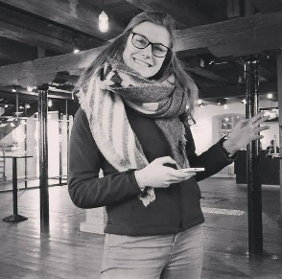
Stefanie (Feest/Vice VLAK)
Hallo iedereen, this is Stefke speaking!
Ik had de eer om de voorbije 2 jaar feestpraeses te zijn bij VLAK en dus ook om 2 fantastische themafeestjes te mogen organiseren met de Chemica! Vorig jaar verkleedden we ons als CEO’s & Office Hoe’s, dit jaar kwamen we gewoon gezellig in pyjama! Over het ene thema is er al wat meer gediscussieerd dan over het andere… . Ik heb me op beide feestjes kostelijk geamuseerd en ik hoop dat jullie er ook zo over denken. In elk geval bedankt voor jullie massale opkomst en de goede samenwerking! Naast de feestjes ben ik ook regelmatig naar de Chemicacantussen geweest, waar KO’né altijd voor de gepaste (zatte) sfeer zorgde. Ook Chong en zijn gitaar wou ik zéker niet missen op de Decenniacantus. Bij deze: ‘volgend jaar opnieuw, Chong?’
Hoewel VLAK in een ‘relatie’ is met Geologica, laten jullie onze hartjes ook al vele jaren sneller slaan! Naast de talloze relaties, fuckbuddies, … die er de voorbije jaren tussen Chemica & VLAK zijn geweest, zijn jullie voor ons gewoonweg vrienden voor het leven. We love you Chemica, we do! Nog eens special thanks to de feestjes van de voorbije 2 jaar!
Laten we drinken op nog vele mooie jaren als bevriende kringen, op nog meer van die zalige feestjes en op nog zóveel meer (if you know what I mean hihi)
xoxo
Stef out!

Hermes (persoonlijk) VLAK (cantussen, vriendschap, feestje), VBK (feestje), GBK (kot delen)?
Barney stinson: the playbook

Na 3 edities waarin Barney je leerde om te gaan met vrouwen, vrouwen te begrijpen en vrouwen te verleiden, is het tijd voor iets anders. Tijd om een versnelling hoger te schakelen. Tijd om iets minstens even belangrijk, en in mijn ervaring soms zelfs veel moeilijker hoofdstuk aan te boren.
Uitvluchten
Smoesjes, uitvluchten, leugens, elk dialect heeft er wel een ander woord voor. Maar het komt steeds op hetzelfde neer: jezelf uit een hachelijke situatie redden.
“She died”
Niks is beter dan de dood van een geliefde (oke, hier niet stoppen met lezen, het wordt nog wel duidelijk) als uitvlucht. Zoek het niet te ver, zeg heel eenvoudig dat pakweg je grootmoeder is gestorven. Niemand stelt zich hier vragen bij, zolang je de uitvlucht niet meerdere keren bij dezelfde persoon gebruikt.
‘The world needs me’
Ideaal als je in je voorafgaande play je nietsvermoedend slachtoffer hebt wijsgemaakt dat je een zeer belangrijk beroep hebt. Ben je hem/haar beu, loopt het niet zoals gepland of heb je gewoon alles wat je wilt, doe dan alsof je plots iets zeer belangrijk te binnen valt. Een nieuwe scheikundige reactie die CO2 voorgoed uit de atmosfeer kan halen bijvoorbeeld, of een manier om wereldvrede te brengen. Doe alsof je geen tijd hebt te verliezen, en verdwijn voor er vragen gesteld kunnen worden.
‘My wife called’
Op het eerste zicht een zeer slecht idee zou je denken, maar soms is dit exact wat je nodig hebt. Heeft die onenightstand plotseling plannen voor de lange termijn, maar voel je hier niks voor? Geen zorgen, doe alsof je gebeld wordt door je vrouw/vriendin, bij voorkeur staat ze op bevallen en heeft ze je aanwezigheid nodig. Bang dat je onenightstand boos wordt? Geen zorgen, niemand wilt een kersverse vader lastigvallen. Je kan wat excuses mompelen als je snel vertrekt, bij voorkeur iets in de zin van ‘Ik voel dat er iets is maar het lot heeft andere plannen met ons, verover de wereld ik weet dat je het kan’. Toch nog niet helemaal overtuigd? Indien je de avond voordien je play correct hebt uitgevoerd zou je helemaal niet te traceren mogen zijn. Geen probleem dus!

BREAKING NEWS: homoseksuele pinguïns.
Iedereen kent ze als schattig, donzig en bovenal zeer slecht in vliegen. Het konden evengoed alpaca’s geweest zijn maar we hebben het over pinguins! Er bestaan namelijk homoseksuele pinguins, wat bewijst dat homoseksualiteit niet alleen bij de mens voorkomt.
Reeds in meerdere dierentuinen werden homoseksuele pinguïnkoppels opgemerkt. Deze vallen op door hun specifieke koppelgedrag en proberen steevast een steen die wat weg heeft van een ei uit te broeden. Onderzoekers gaven deze koppeltjes een echt pinguïnei, een exemplaar dat verstoten was door een heteroseksueel koppel, en het homoseksueel koppel voedde deze perfect op.
De vraag is nu, waarom bestaan homoseksuele koppels in de dierenwereld? Wat is het darwinistisch motief? Hieromtrent tasten onderzoekers nog in het duister. De meest gehoorde verklaring is dat een klein percentage homokoppels de populatie ten goede komt, daar deze de verstoten jongen toch opvoeden. Een tegenargument is dat hierdoor de jongeren van ouders die afwijkend opvoedingsgedrag vertonen, en dus zelf ook genen kunnen bezitten die afwijkend opvoedingsgedrag kunnen veroorzaken, overleven en deze genen zo doorgeven.
In ieder geval is dit goed nieuws. Mannelijke pinguïns hebben op deze manier meer keuze, en niemand kan daar iets tegen in brengen. Hier nog een cute pinguïn.
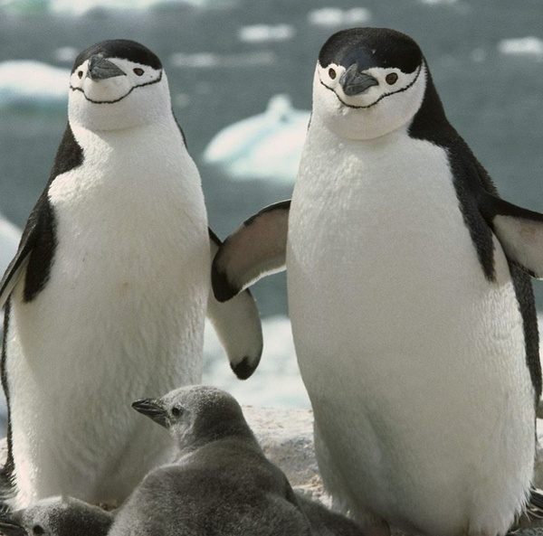

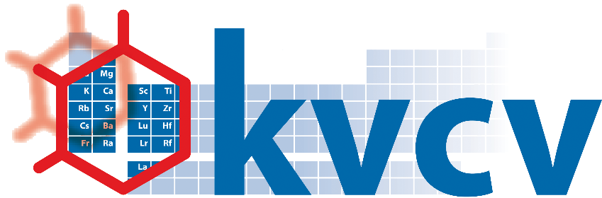

Weet wat je drinkt
Gin
We kunnen er de laatste twee zomers niet omheen, het wordt vakkundig door ons strot geramd door de marketingjongens, gin en tonic is wat we moeten drinken. Je kan het misschien al raden, persoonlijk ben ik geen fan. Toch gaan we even dieper in op deze toch wel bijzondere drank.
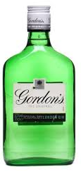
We vliegen er in met een vaak over het hoofd gezien feitje, wisten jullie dat gin en jenever hechte familie zijn? Je kan ze bijna broers noemen. Etymologisch wordt dit ook duidelijk, daar het Nederlandse gin en jenever beide afstammen van genever, dat op zijn beurt komt van juniper berries(Engels voor jeneverbessen), daar gin zijn typische droge smaak krijgt van jeneverbessen.
Gin ontstond in de late middeleeuwen en had oorspronkelijk een zeer slechte reputatie, daar het gemaakt werd van graanbeslag dat van te lage kwaliteit was om er bier van te kunnen maken. Om smaak te geven werden jeneverbessen toegevoegd, wat in combinatie met het hoge alcohol-percentage een zeer droge smaak gaf. Goedkopere gin werd soms op smaak gebracht met terpentijn in plaats van jeneverbessen.
Het doet de chemist in jou vast steigeren, maar sommige gins werden in de aanwezigheid van zwavelzuur gedestilleerd. Het zwavelzuur zelf destilleert niet mee over, maar reageert met twee moleculen ethanol tot diethylether. Dit vormt een azeotroop met ethanol en destilleert wel mee over, en geeft de gin zo een zoetere smaak. Gezond is dat niet, maar in kleine dosissen blijft dit beperkt tot een verdovend effect.
Met de uitvinding van de Coffey still in 1830 werd de momenteel oververtegenwoordigde London Dry Gin uitgevonden. Deze nieuwe manier van destilleren (een soort van gefractioneerde destillatie) kon een hoger alcohol-percentage bekomen worden, zodat een gin met hogere zuiverheid kon bekomen worden, en de gin specifieker op smaak kon gebracht worden. Ook de droge smaak werd hierdoor versterkt.
Naast de persoonlijk niet zo geliefde gin-tonic zijn er veel (wel te smaken) cocktails met gin, zoals de enige echte Martini van Mr. Bond. We kunnen het niet laten dit recept toch even mee te geven.
6cl gin
1cl droge vermout
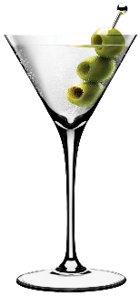
Giet in een mixing glass, voeg ijs toe en roer voor 45s (ja, 007 zijn shaken not stirred is niet correct. De achterliggende reden is ooit al eens aan bod gekomen in een vorige editie van het Pipetje meen ik mij te herinneren). Giet in een gekoeld Martiniglas, en werk af met olijfjes of citroenzeste.

Na een ongelooflijk moeilijke, lange en uitputtende kies-vergadering kunnen wij de verkozen kandidaten voor het praesidium 2017-2018 voorstellen. Het Dagelijks Bestuur is voor het eerst in de geschiedenis van Chemica volledig vrouwelijk, en God beware ons als hun regels gelijk gaan lopen. Dit is dan ook mijn laatste seksistische mopje, want ik neem afscheid van mijn functie als Scriptor. Hier zijn ze dan, met trots, het verkozen praesidium!
Praeses: Femke Buys
Vice: Jozefien Van de Velde
Penning: Ine Demeyere
Feest: Thomas de Rooy (Kiri) en Robbe Vankeirsbilck
Sport: Ilse Thibau (Skippy) en Catharina Ryckaert
Schachtentemmers: Simon Tack en Benjamin Adam
Cantor: Keone Calemyn (Jim)
Cursus Dietger Van den Eynden en Kim Lecomte
Pr-intern Céline De Pessemier
Pr-extern Sander Van De Putte
Cultuur An-Sofie Van Den Dwey (Knalso)
Scriptor: Milan Roels
Web: Frederick Van den Brande
Elk lid van Chemica (Iedere houder van een lidkaart) kan de kandidaten individueel goed- of afkeuren op de website. Daarna is het praesidium officieel verkozen. Voor alle real-time info verwijs ik naar onze Facebook pagina!

Zomersport special: (wind)surf
Weinig sporten zo idyllisch als surfen. Een gebruinde surfer met halflang haar die als een ware ex-on-the-beach ster uit het water komt, of die surfbabe die wel eens iets anders mag berijden dan die golfjes, we hebben allemaal wel een zwak voor deze stereotiepe sporters. Voor het geval dat je deze zomer je ware leert kennen en deze een surf(st)er is, hier de basis om je onwetendheid te verbergen.
Surfen is de sport die momenteel van het meeste charme kan genieten. Zotte (zatte) verhalen van al de BoardX en Surfblend kampen wakkeren dit vuurtje alleen maar aan. Alles draait om catchin’ the waves. Ik geef het dan ook toe, het gevecht tegen de branding en het afsurfen van een betrekkelijke golf geeft zeker en vast voldoening. Zeg nooit zomaar ‘afsurfen’ natuurlijk. Voor hetzelfde geld heb je een fanatieke longboarder aan de haak geslagen, of een ware luchtacrobaat op een shortboard. Een klein overzichtje….
Longboarden. Een zeer lange surfplank (soms los 3m) waarmee je de kleinere golven neemt. Door de lengte is deze plank zeer stabiel, en de kunst van het longboarden is dan ook om van deze stabiliteit gebruik te maken om allerlei kunstjes uit te voeren op je plank. Het ultimum is om met beide voeten de voorkant van je plank te raken. Al het gewicht op het voorste uiteinde van je surfplank plaatsen en toch blijven gaan, dat is kunst.

Shortboarden. Op een kortere surfplank (onder de 2m) neem je snelle en relatief grote (2-4m) golven. Je maakt snelheid en probeert telkens een zo lang mogelijke airtime te halen, door in de lucht te springen. In het ideale geval maak je ook nog eens een spectaculaire splash met je vinnen.
Barrel surfing. Barrel surfing is het soort surfen dat meestal het meest tot de verbeelding spreekt bij het grote publiek. De bedoeling is om met een shortboard in de barrel of tube van de brekende golf gaat surfen, en daar dan ook zo lang mogelijk in blijft. Dit levert vaak prachtige kiekjes op. Voor deze soort surfen heb je natuurlijk wel de perfecte golven nodig, wat inhoudt dat je op zoek moet gaan naar een mooie reefbreak en offshore wind condities. Niet zomaar te vinden!
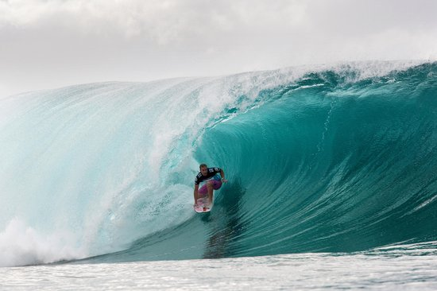
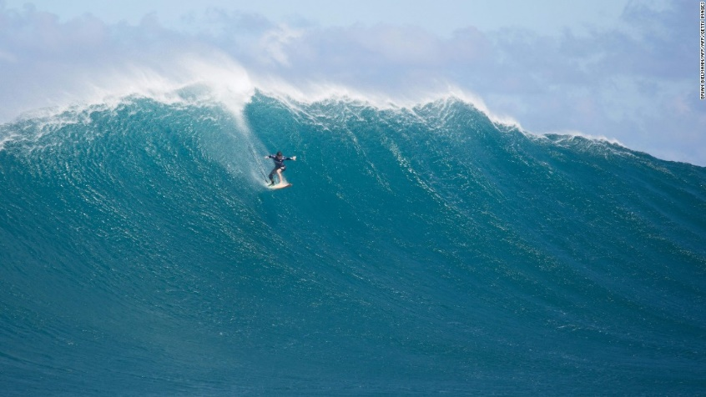
Big wave surfing. De meest spectaculaire en ontzagwekkende vorm van surfen, waarbij het puur gaat om een zo groot mogelijke golf af te surfen. Deze golven zijn zo groot en snel dat er jetski’s nodig zijn om de surfers in de golf te slepen (tow-in surfing), en de surfplanken worden verzwaard met lood om de golfjes in de golf te baas te kunnen. De grootste golf ooit gesurft was een 23m hoge golf in Nazare, portugal.
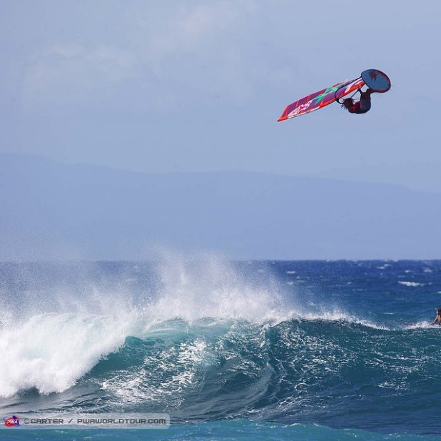
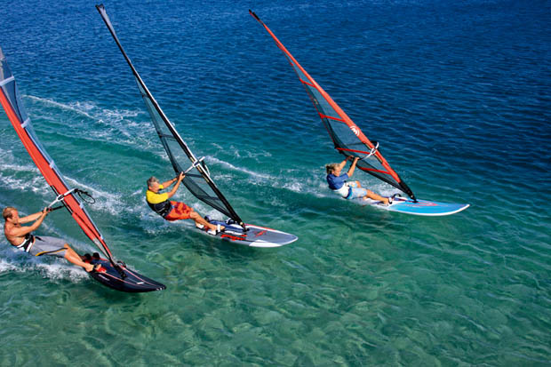
Mijn persoonlijke favoriet, ik kan het niet onder stoelen of banken steken, is toch wel windsurfen. Deze sport is helaas net wat minder makkelijk te leren dan surfen (ja, nog meer frustratie, geloof me vrij) en net wat technischer door het hele wind aspect. Ook hier heb je verschillende disciplines, van freeride (op grote meren of zeeën met een comfortabele uitrusting aan hoge snelheid cruisen) naar waveriding (windsurfen op golven, uiterst spectaculair en met sprongen hoger dan 10 meter) en freestyle (wat dacht je van een triple back loop?).

De rectorverkiezing in detail, wat is die vrijmetselarij nu?
Sinds Rik Van De Walle zijn kandidatuur omgeven gaat door duistere zaakjes, of zoals hij het zelf liever noemt, een ‘lastercampagne’, duikt de Vrijmetselarij op als mysterieuze organisatie achter het onder druk zetten van onze huidige rector Anne De Paepe. Maar wat is die Vrijmetselarij nu? Een korte duik in de geschiedenis, mythische verhalen en bijzondere verwezenlijkingen van deze vrij- en eigenzinnige organisatie.
Wikipedia beschrijft de Vrijmetselarij als ‘een broederschap: De vrijmetselarij is een middel om oprechte vriendschap te stichten tussen personen die anders in voortdurende verwijdering zouden gebleven zijn. Welwillende en oprechte individuen vormen een collectiviteit of broederketen waar vertrouwen en vriendschap heerst. Binnen deze broederketen zijn alle schakels gelijk. De broederketen werkt als een eenheid, die veel krachtiger en efficiënter functioneert dan wanneer elk individu alleen zou optreden.’
Misschien iets duidelijker, de Vrijmetselarij is een groep mannen (al zijn ondertussen ook vrouwlijke afdelingen ontstaan) die op vriendschappelijke basis elkaar proberen helpen, om zo efficiënter een (gemeenschappelijk) doel te bereiken. Het hoeft geen verrassing te zijn dat de leden dan ook vaak vrij machtige figuren zijn, vaak met een politieke achtergrond of afkomstig uit de lobby wereld.
De Vrijmetselarij bestaat al sinds de 18de eeuw en is waarschijnlijk voortgekomen uit de steenhouwersgilden uit Engeland en Schotland die hun beroep wouden beschermen. De eerste officiële documenten stammen uit 1717 en zijn afkomstig uit Londen, toen vier verenigingen gingen samenwerken als de Grand Lodge Of London.
Wereldwijd kent de Vrijmetselarij zo’n 5 miljoen leden, zonder rekening te houden met afgesplitste stromingen of verwante organisaties. De leden zijn verspreid over zowel overheidsinstanties als de zakenwereld. Een lid van de Vrijmetselarij mag zichzelf kenbaar maken, maar nooit de identiteit van een broeder vrijgeven.
Ook in België is er een actieve vrijmetselarij aanwezig, deze telt een kleine 25000 leden. In België en Nederland heeft het men vaak gewoon over ‘de loge’ als met over de Vrijmetselarij spreekt. Volgens de site van de Grootloge van België kan iedereen met een blanco strafblad, een vrije avond in de week en minstens 21 lentes lid worden van een loge. In praktijk worden de meeste aspirant leden echter benaderd door Vrijmetselaars en sluiten zij zich zo aan. Een bekende Vrijmetselaar is Sigfried Bracke (NVA).
Deze vrij gesloten gemeenschap en de bewogen geschiedenis van de Vrijmetselaar is een vruchtbare bodem voor allerlei complottheorieën. Hier is nergens bewijs voor, en er wordt algemeen aanvaard dat de Vrijmetselarij vooral een filosofische, vrijzinnige discussiegroep is waar men elkaar een vriendendienst bewijst.
Chemica noch de redactie van het Pipetje nemen een standpunt in bij deze verkiezingen en blijven zodoende neutraal.

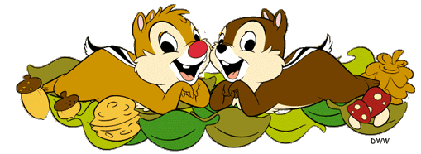
Knabbel & Babbel
Onze 2 favoriete knaagdieren zijn teleurgesteld… Zowel op onze Mad Scientist Party en na de Ontgroening is er bitter weinig gebeurd. Toch enkele leuke feitjes.
De ontgroeningscantus staat er om bekend, en ook al viel het dit jaar zeer goed mee, er is gekotst. R.V was de kluts even kwijt en koos ervoor om op A.V.D.D haar hoofd zijn maaginhoud te legen. Ook E.C. kon, ook al was ze geen schacht, haar verteringskanalen niet de baas. Ze leegde die dan maar over haar eigen broek.
Het is een constante doorheen de laatste weken, en ik ga er niet te veel woorden aan vuil maken. K.C. en S.M. eten elkaar net wat te enthousiast op, mijn kuis zieltje moet nodig op bedevaart.
S.V. zou snoeihard afgewezen zijn door E.C. Na de ongroeningscantus. Op de vraag ‘wie zou ik muilen’ beantwoorde hij ‘mij’, waarop een resolute ‘nee’ volgde. A moment of silence please.
J.V.D.V. en een mix van alcohol en uitdagingen, dat is geen goed idee. Puur voor de uitdaging proefde ze dan ook even van W.D.G. (VBK).

Quote van de maand
“You cannot say ‘happiness’ without saying ‘penis’ “ ~ Ine Demeyere – Ontgroeningscantus
‘Zelfkastijding is het begin van alle wijsheid’ ~ Thomas Smorscek

Sappige roddels of geniale quotes? Laat van je horen en stuur ze naar chemica.scriptor@gmail.com of 0470073148!

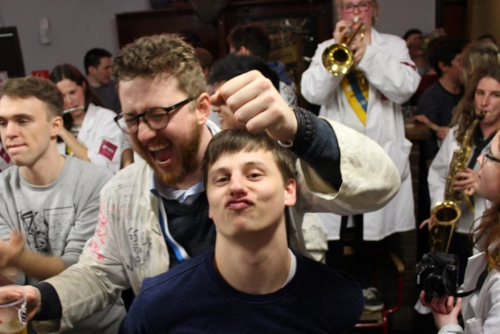

Een spetterende vriendjescantus!

Ons winnend basketbalteam!
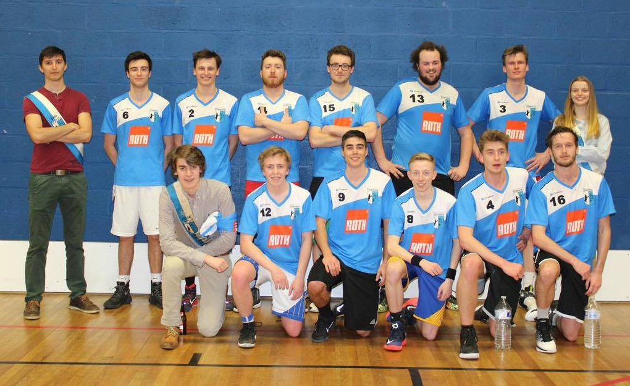
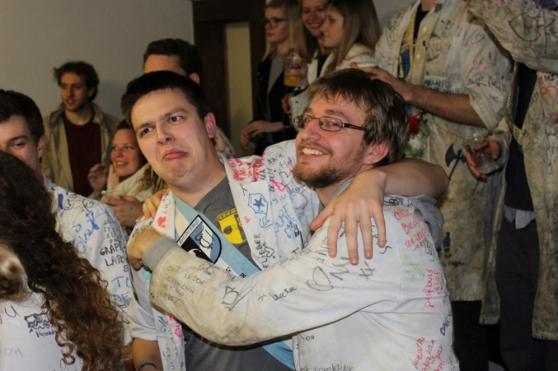

Standje van de maand
De Krakeling
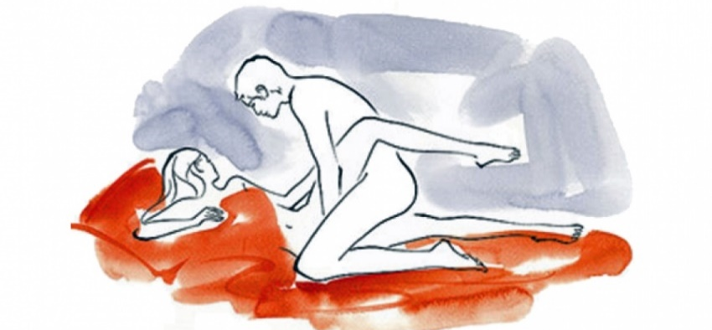
Meestal geldt in het seksleven dat de eerste keer het meest bijblijft, maar de laatste keer mijn publiek hun seksleven wat pittiger maken met een standje doet me zeker en vast ook iets. Speciaal voor dit laatste standje van de maand dan ook iets heel bijzonder!
De Krakeling is een standje voor de echte multitasker. Zij ligt op haar rechterzij; hij knielt en gaat wijdbeens over jouw rechterbeen zitten. Jouw linkerbeen krult om zijn linkerzij.
Op deze manier is diepe penetratie mogelijk, kan je elkaar in de ogen kijken en hebben jullie je handen volledig vrij…
Hebt u, beste lezer, een standje dat een vermelding in deze rubriek verdiend? Hebt u een persoonlijke ervaring met, of hoort u geruchten van, een legendarisch standje? Aarzel niet en stuur het standje met bijhorend tekst- en beeldmateriaal door naar chemica.scriptor@gmail.com of 0470073148 Gelieve geen shockerend of compromitterend beeldmateriaal op te sturen, om mijn persoonlijk kuis zieltje rein te houden.

Element van de maand
Californium
Californium is op veel manieren een speciaal element. Het is en synthetisch element, wat dus betekent dat het niet in de natuur voorkomt maar door mensen in kernreactoren gemaakt wordt. Het werd de eerste keer gemaakt door Curium te bombarderen met alpha deeltjes aan de universiteit van California, vandaar ook de naam. Het is het zwaarste element dat stabiel genoeg is om tijdelijk bewaard te worden. (halfwaardetijd van 2,64 jaar).
Door zijn speciale productie is Californium het duurste commercieel verkrijgbaar element. De prijs zou rond de 20 miljoen dollar per gram bedragen… Dat practicum bereid je beter voor! De praktische toepassingen zijn het opstarten van kernractoren, als neutronenbron in neutronenspectroscopie en in geologisch onderzoek naar olielagen en zilver- en goud bronnen.
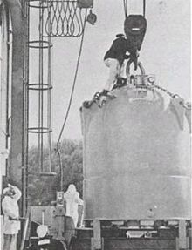
50 ton wegende container, geschikt om 1 gram Californium in te vervoeren. Gewicht nodig om bescherming tegen de zeer sterke radioactiviteit te garanderen.

De 12 wijsheden
Triviale feiten, zou de arrogante wetenschapper dit noemen. Wist je datjes, de meer vredelievende en weinig originele wetenschapper. U daar in tegen, beste lezer, weet dat dit meer is dan triviale feiten of wist je datjes. U weet dat deze willekeurig gekozen, wetenschappelijk onderbouwde, informatie u kan redden. Wilt u even indruk maken op die knappe uitwisselingstudente ? Check. Wil je jouw ouders eens bewijzen dat je wel degelijk iets leert daar aan den unief ? Check. 12 wijsheden, of zoals ik het liever zie, 12 mogelijkheden om je te ontpoppen tot een levende encyclopedie
Wisten jullie dat….
- De Long Island Iced Tea zo werd genoemd omdat er tijdens de drooglegging van de jaren ’30 geen alcohol geserveerd mocht worden, en deze cocktail op Iced Tea lijkt. Zo probeerde men de autoriteiten te misleiden.
- In Cambodja er iets bestaat als Tarantula Brandy. Dit is een rijstlikeur met daarin een net gedode vogelspin.
- Vergelijkbaar met Tarantula Brandy, maar nog wat erger. In Korea wordt er als klassieke drank rijstlikeur gedronken met daarin dode muisjes. Deze worden tot een jaar gefermenteerd in de likeur voor deze geconsumeerd wordt…
- In Mongolië bestaat er bier op basis van gefermenteerde paardenmelk.
- We gemiddeld 73 liter bier, 22 liter wijn en 4 liter sterke drank per persoon per jaar wegtikken? Binnen Chemica ligt dit waarschijnlijk veel hoger…
- Er ongeveer 49 miljoen bubbels in een fles champagne zitten?
- 1 op 3 verdrinkingen gerelateerd zijn aan overmatige alcoholconsumptie?
- Wij zeggen dan wel ‘bier na wijn is venijn, wijn na bier is plezier’, in Groot Britannie is het omgekeerd. Daar zeg je ‘beer after wine and you’ll feel fine, wine after beer and you’ll feel queer.’
- De reden dat je tijdens menig cantus zo dringend naar het toilet moet is dat alcohol een diureticum is. Het onderdrukt de aanmaak van het hormoon vasopressine, het hormoon dat je vloeistoffen pas laat uitplassen nadat ze geabsorbeerd zijn door het lichaam. Zonder dit hormoon ‘stroomt het er maar door’ met frequent toiletbezoek tot gevolg.
- 3 pinten doen de kans op een erectie al met 11 procent dalen…
- Je Rum-Cola je sneller dronken zal maken als hij met Light frisdrank is. Suiker vertraagt immers de opname van alcohol, en suikervervangers doen dit niet.
- Alle weetjes over alcohol gaan, en ik eigenlijk wel zin heb in een glaasje?

BBQ special
Geen zomer gaat voorbij zonder de oermens uit ons innerlijke eens boven te laten komen en vlees te roosteren boven een vuurtje. In de hedendaagse tijd gaat dit steevast vergezeld van een gezonde portie alcohol, en je hebt een zomeravond om nooit te vergeten. Wij maken het je alvast een stuk makkelijker met wat creatieve BBQ ideeën!
Aardappelsalade by Ine
Benodigdheden
400g aardappelen (vastkokend)
2 sjalotten
4 stokjes dille
bieslook ½ ‘bussel’ dit is waarschijnlijk een onbekende West-Vlaamse gewichts- of volume-eenheid
4el zure room
Mayonaise, mosterd, peper en zout
Bereiding
Schil en snijd de aardappelen in kubusjes van ongeveer 1x1 cm. Kook of stoom ze nu beetgaar, niet té zacht. Koel de aardappelen onder stromend water, en voeg de versnipperde sjalotjes toe. Roer de zure room tot ze homogeen is en voer eveneens toe. Kruid af met de versnipperde dille en bieslook, en breng verder op smaak met 2 eetlepels mayonaise, 1 eetlepel mosterd en peper en zout.

Summer cocktails!
Geen barbecue zonder enkele geslaagde, frisse en fruitige cocktails. Mijn persoonlijke favorieten.
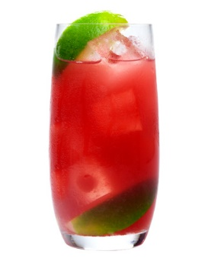
Sea Breeze
Heerlijk verfrissend, niet te zoet en een droge nasmaak door het cranberrysap. Heel simpel te bereiden, krachtig shaken en opdienen in een longdrinkglas met ijs. Wodka vervangen door rum geeft een extra zomerse toets en maakt de cocktail iets zoeter.
45 ml vodka
60 ml veenbessensap
30 ml pompelmoessap

Double Bladed Rose
Vernoemd voor zijn prachtige kleur en verwijzend naar zijn dubbel smakenpalet is deze cocktail mijn zomerse favoriet. Zoet op het puntje van je tong en een iets bittere afdronk naar het einde toe. Fruitig is hij ook. Daarbovenop zorgt een kwaliteits pompelmoeslikeur voor een onweerstaanbaar aroma. Doe hier nog eens de natuurlijke match bij die tequila en citrusvruchten hebben, en je kan er onmogelijk nog aan weerstaan. Helemaal koud shaken en serveren in een gekoeld cocktail glas.
30 ml pompelmoes likeur, 15 ml tequila, 80 ml pompelmoes-sap.
Margarita
Voor zij die niet van zoete cocktails houden, een Margarita. Met agave siroop in plaats van triple sec natuurlijk. Door zijn eenvoud komt de kwaliteit van de ingrediënten echt naar boven, en is vers limoensap en een goede tequila dan ook van levensbelang. Lustig shaken en opdienen in een gekoeld Margarita glas. Niet vergeten om de rand van je glas te bevochtigen met wat limoen en deze af te zoomen met zout. Grof zout oogt mooier en smaakt dikwijls ook beter.
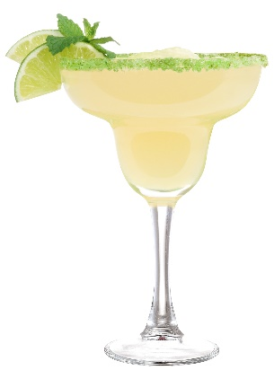
Margarita
90 ml tequila
30 ml triple sec
60 ml limoensap
(= 1 limoen)

Een jaar praesidium, hoe was dat?
Ik kan uit mijn eigen ervaring spreken, deel uitmaken van een fantastisch praesidium als dat van Chemica is een hele belevenis, iets dat je voor de rest van je leven onthoudt. Ter ere van dit laatste Pipetje vroeg ik een eerstejaars praesidium-lid, een afscheidnemend praesidiumlid en toch wel een van de bijzonderste functies, een schachtentemmer, om hun persoonlijke belevenis met ons te delen.
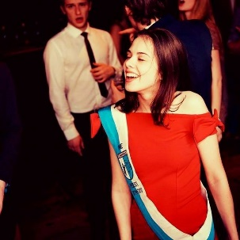
‘Gow Ine ga voor feest of ge gaat er echt spijt van hebben eh’,

met deze woorden begon mijn avontuur als Feest. Een avontuur dat voor mij zeer leerrijk is geweest op vele vlakken. Dat ik Feest zijn had onderschat, is slechts een understatement. Een cocktail van organisatietalent, creativiteit, assertiviteit, sociale vaardig-heden met een toets van nuchterheid was nodig om dit alles tot een goed eind te brengen. Telkens weer wil je iets neerzetten waar je fier op bent en dit was zeker niet makkelijk met mijn licht gevoel voor perfectionisme. Voor mij waren het galabal en Mad Scientist Party de hoogtepunten van dit jaar. Het zijn dan ook degene waar ik heel veel tijd heb ingestoken en achteraf net dat tikkeltje meer voldoening uit haalde.

Een avontuur dat mij geleerd heeft om te genieten van de studententijd, want het is nu dat we moeten profiteren van het leven. Het zullen niet de momenten zijn achter je bureau, maar wel diegene in Porter en Salamander waar je later glimlachend en met veel heimwee zal aan terugdenken.
Een avontuur die mij wat volwassener gemaakt heeft door de zekere verantwoordelijkheid die je als praesidiumlid draagt. Hoewel het organiseren van alle feestjes zeker niet evident was, was de voldoening des te groter na alle positieve reacties die Femke en ik telkens kregen. Het zijn ook die reacties die mij elke keer opnieuw dreven om het de volgende keer nog beter te doen en mijn enthousiasme aanwakkerden. Niet alleen voor je eigen functie, maar voor alles wat met Chemica te maken heeft, ben je net dat beetje meer verantwoordelijk.
Een avontuur die zeer tijdrovend was, maar nooit met tegenzin.
Een avontuur die na een jaar smaakt naar nog meer. Onder het moto ‘ééntje is geentje’ heb ik besloten dat ik nog geen afscheid kan nemen en dus nog een jaar mijn steentje zal bijdragen.
En zo vloog het jaar voorbij
Maar ik denk, hier laat ik het niet bij
Daarvoor was het me iets te leuk
‘Chemica vooruit!’ werd mijn levensspreuk
Porter House werd mijn 2e thuis
Genietend van al dat feestgedruis
Dat we nog veel mooie momenten mogen beleven
Chemica, daar krijg je vrienden voor het leven

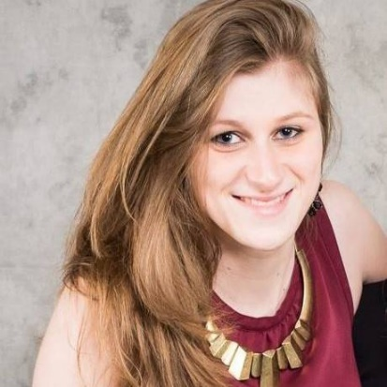
Het lijkt wel als gisteren, de dag dat ik zelf ontgroend werd en plots deel uitmaakte van een gigantische vrienden-kring. De dag ook dat mijn hartje wit en blauw kleurde. Het werd het begin van een fantastisch avontuur bij de beste kring van Gent: Chemica.
Fastforward naar 2 jaar later: Vice-Praeses 2016-2017. Ik was vastberaden om er samen met het Praesidium een geweldig Chemica-jaar van te maken waarop we later zonder spijt konden terugkijken. Mijn taak bestond erin om niet alleen wat geld binnen te brengen, maar vooral om het Praesidium met woord en daad bij te staan. Om ze te motiveren het beste uit zichzelf te halen zodat de wildste ideeën al net iets minder irrealistisch leken. Lees: zagen en klagen, maar altijd met goede bedoelingen. En ja, zo wil ik ook herinnerd worden: ruimdenkend, optimistisch en een tikkeltje geflipt.
En zeg nu zelf, we hebben nogal een jaar gehad. Nachten gevuld met zalige feestjes en memorabele cantussen. Een paar pintjes te veel en evenveel uren te weinig slaap. Samen houden we de economie van de Porter House draaiende. Als de papa en mama van Chemica, waakten Dietger en ik dit jaar over jullie met een allesziend oog en de nodige bezorgdheid om jullie studies, maar het was toch een gevoel van trots en samenhorigheid dat bleef hangen. Kortom, een jaar om nooit meer te vergeten. Laat het echter duidelijk zijn: dit alles hadden we te danken aan dat fantastische Praesidium dat er altijd voor ons klaarstond. Daarom wil ik ze bij deze dan ook één voor één van harte bedanken voor wat ik gerust het beste jaar van mijn jonge leven kan noemen.
Nu zit mijn tijd bij Chemica er bijna op. De grotemensenwereld staat al te popelen om me op te slorpen. Maar één ding staat vast: dat hartje dat ontkleurd niet meer. Chemica, dat draag je mee, al zij het dan in vage herinneringen en een aanslepend drankprobleem. En als het later eens even tegenzit, dan denk ik terug aan mijn fantastische tijden bij Chemica en dan zal die glimlach wel spontaan weer op mijn gezicht verschijnen.
Vice ex
Chemica voor altijd in

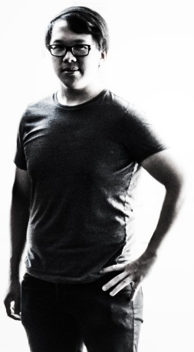
Als temmer heb ik mij beziggehouden met die zielige meute
eerstejaars op te leiden tot functionele deelnemers aan de maatschappij. Net na de ontgroening kan al driekwart van hen zelfstandig naar het toilet, maar gezien hun toestand op het begin van het academiejaar durf ik het een overwinning te noemen. Naast hun incontinentie, was er ook nog eens het onzedig gedrag dat ze een jaar lang vertoonden. Niet enkel onderling, maar ook met het huidig bestuur. Er is nog enige onzekerheid of dit te wijten was aan de lage standaarden van de praesidiumleden of de daddy issues van desbetreffende schachten. Hopelijk houdt geen van beide partijen er emotionele of lichamelijke schade aan over (of toch niets dat niet opgelost kan worden met enkele capsules antibiotica). Nu ze eindelijk het verschil hebben geleerd tussen links en rechts, kunnen ze toch het lint op de juiste schouder dragen. De doordringende stank van look die ze met zich meedroegen is intussen vervangen door een walm van nagerijpt bier. Ze maken zich al volop klaar om hun eerste cantus met kraaknette kiel te mogen doen. Ondertussen neem ik afstand van mijn studentikoze carrière. Mijn jaar als schachtentemmer is een mooi afscheid van Chemica, aangezien ik rechtstreeks heb kunnen bijdragen aan de vorming van een nieuwe generatie drankorgels en lege dozen. De metaforische fakkel is doorgegeven, maar ik hou toch nog eventjes de vingers gekruist dat ze de boel er niet mee afbranden.
Xoxo Meester Chong

Raad de babyfoto!
Na een jaartje Chemica ken je het praesidium waarschijnlijk best goed, of heb je ze op zijn minst al eens gespot. Maar kan je deze knappe grieten en hete boys ook herkennen op hun babyfoto’s?
Chong  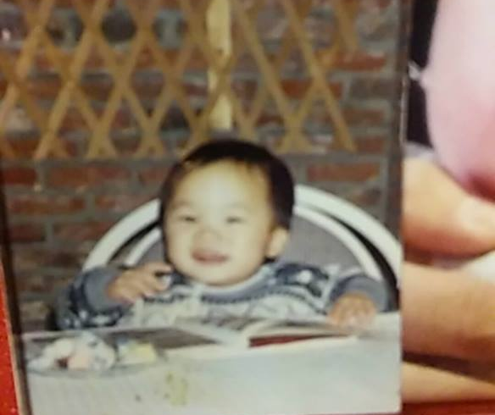 | 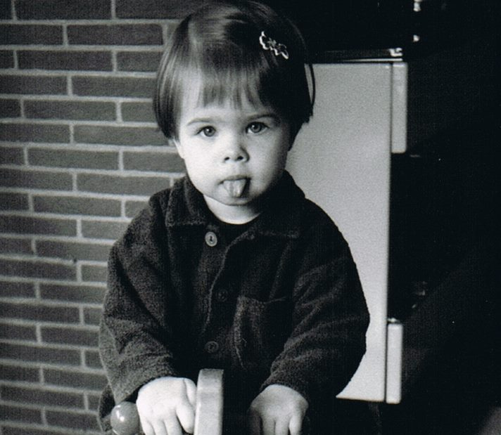  Ine | 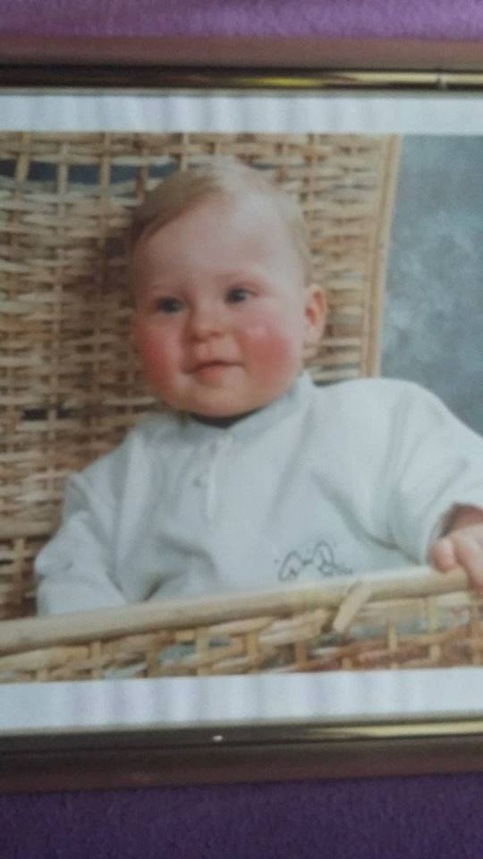  Loren
Femke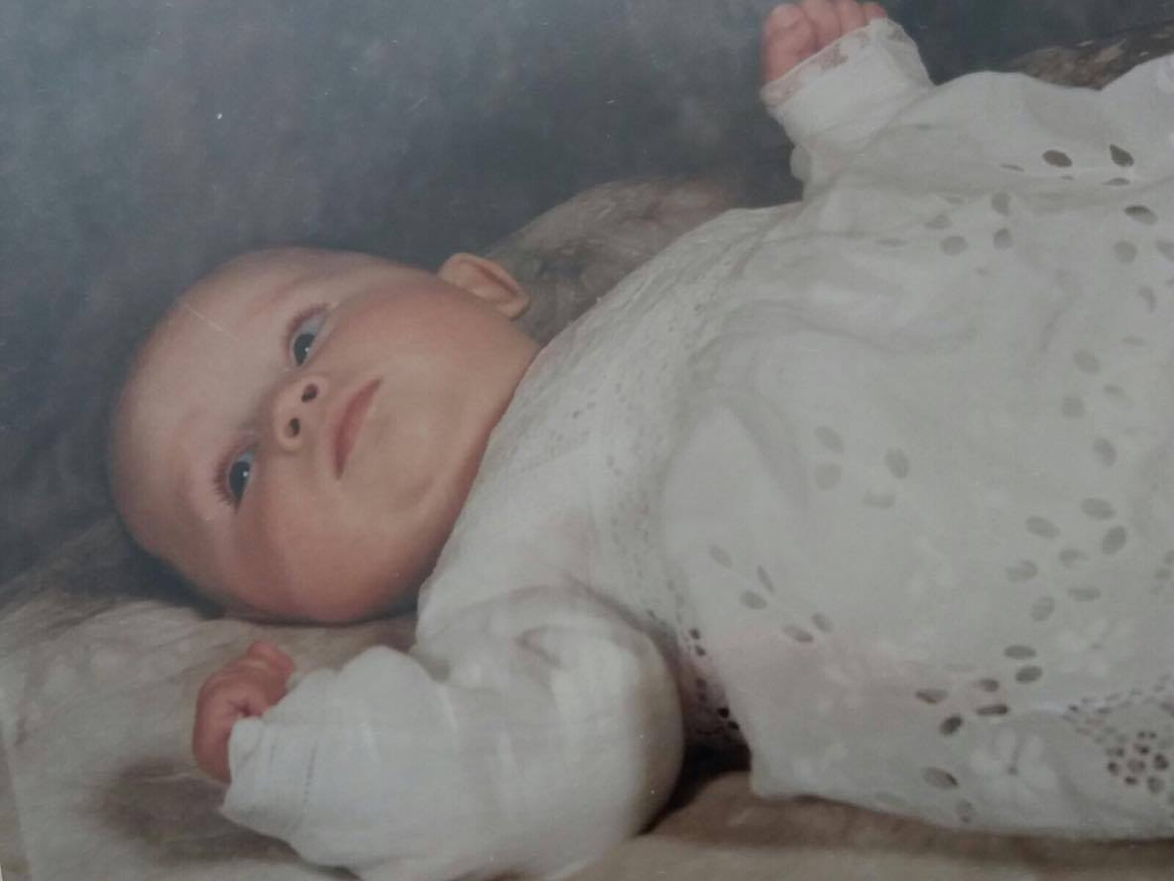 | Kim  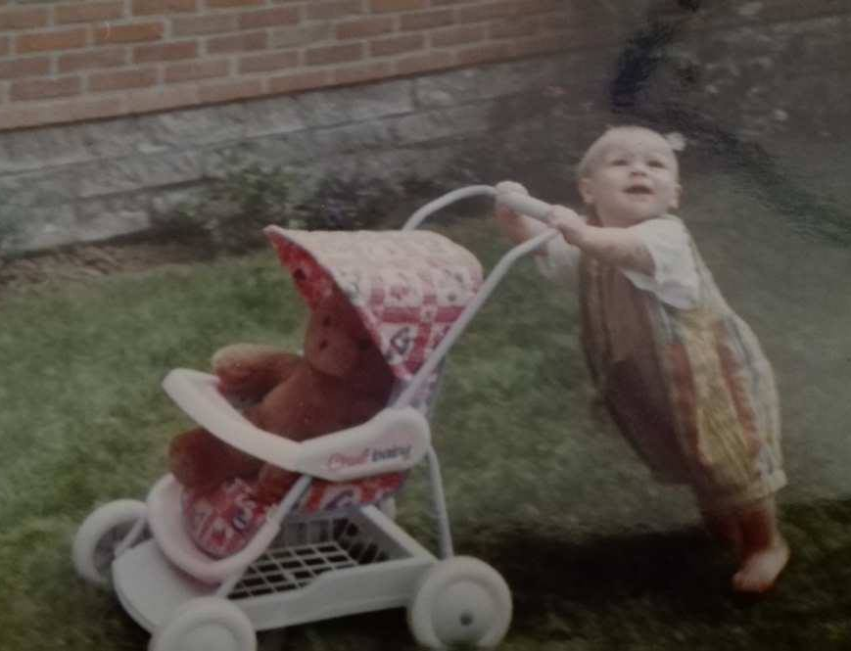 | Skippy

Mijn dierbare Chemicanen!
Dit was het dan, 6 Pipetjes voor het grote publiek, een speciale editie voor onze eerstejaars. Al bij al 220 pagina’s en ongeveer 32 000 woorden.
Het was een ware eer jullie te mogen dienen als Scriptor afgelopen jaar, en ik hoop van harte dat ik jullie lessen en dode momenten wat heb kunnen opfleuren met wetenschappelijk verantwoord artikel, een frisse cocktail of niet al te moeilijke sudoku. Je kan niet altijd feesten om je gedachten te verzetten helaas.
Nu zit het er echter op voor mij. Als Scriptor althans, want volgend jaar span ik mij in voor Chemica als PR-extern. Iets meer achter de schermen, maar het heeft vast en zeker ook zijn charmes. Voor ik jullie definitief verlaat laat ik nog even mijn voorganger aan het woord, en sluiten we definitief af met mijn opvolger, Milan Roels!
Prettige dag nog & tot ziens,
Jullie licht geëmotioneerde Scriptor.

De lege rijen sluipen blootsvoets tussen de regels door
Een puntje gaat de volgende paginaatje voor.
Een pen krast nog even snel
Het woord blijft altijd o zo fel.
De vorm van de gitzwarte letters, elegant maar toch vol van eenvoud,
Op één of andere manier zorgt het ervoor dat ik ervan houd.
De combinatie van woorden met een klemtoon, o zo vlug
Blanke bladzijden met een ruwe rug.
Kleine getallen onderaan iedere zijde,
De schrijver die alle hoofdletters en leestekens toewijdde.
Blanke bladzijden en donkere letters, zwart op wit
Het lijkt wel of ik er midden in zit.

Kalender
3 mei
Toneelstuk Pitchbull als cultuuractiviteit en de LAN der wetenschappen voor de meer computer georiënteerden onder ons.
11 mei
Verkiezingsvat! Hier weten we of het nieuwe praesidium is goedgekeurd door jullie. Vergeet zeker niet te stemmen! Aansluitend ook een gratis vat @PoHo
3 Juli
Preproc! Nog eens goed feesten om de examens te vergeten, voor je het finale verdict te horen krijgt? Dit is de place to be! Eveneens het eerste feestje georganiseerd door de nieuwe Feestjes…

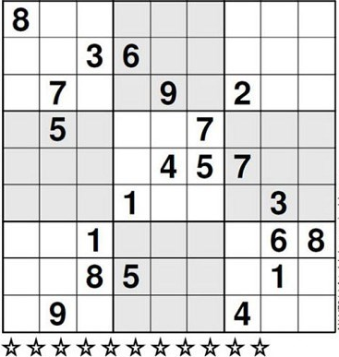
Dit is, volgens google, de moeilijkste sudoku ter wereld. De redactie staat niet in voor de mogelijke frustraties, kapotte relaties en vernielde vriendschappen. Take the challenge.
Hint: google naar een artikel van het nieuwsblad voor de correcte oplossing. Wat deze sudoku zo moeilijk maakt is dat er altijd 2 mogelijke cijfers voor 1 vakje zijn, tot de oplossing bekomen is.
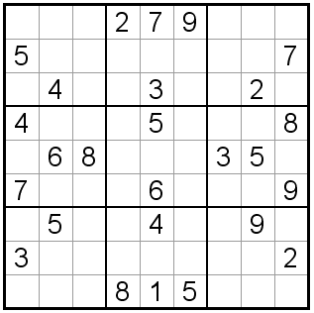
Voor zij die na uren zoeken gefrustreerd zijn geraakt door de moeilijkste sudoku ter wereld, google classificeert deze als ‘sudoku gemiddeld’. Ik heb er alle vertrouwen in dat je deze wél feilloos kan oplossen!

